Ключи муниципального этапа
всероссийской олимпиады школьников по географии
2025-2026 учебный год, 9 класс
Максимальный балл – 143

Аналитический раунд
Задание 1. | Максимальное количество баллов – 12
Прочтите стихотворение В.Брюсова, ответьте на вопросы.
От пышно-полноводной Ладоги  До сумрачных балтийских вод,  То преломляя краски радуги,  То зыбля дымный пароход, - | Полями радостно открытыми,  Прислушиваясь к шуму стад,  И, алыми, во мгле, гранитами,  Глядя, как сфинксы мирно спят…
О какой реке идет речь?_________________________Нева (4 б)
Определите уклон реки, если известна длина (74 км) и высота истока (4 м). Запишите расчеты. _________________________________________________________________________________
Уклон реки – это отношение падения реки к длине реки. Может быть безмерной величиной поэтому ответ 0,000054. Либо 0,05 м/км. (2 б)
По каким 2 субъектам Российской Федерации она протекает? Санкт-Петербург и Ленинградская область (2 б)
По геологическому возрасту молодой или древней можно считать эту реку? Аргументируйте ответ. Молодой (2 б), т.к. она протекает по территории, на которой были четвертичные оледенения и образовалась в результате таяния ледников (2 б)
Задание 2. | Максимальное количество баллов – 17
Внимательно рассмотрите часть топографической карты. Ответьте на вопросы.
Задание по топографической карте
1. Определите и запишите именованный масштаб карты. В 1 см 100 м (1 б)
2. Перечислите способы, с помощью которых можно определить масштаб этой карты.
По линиям километровой сетки (сетке прямоугольных координат) (0,5 б), по минутной рамке (0,5 б), по номенклатуре листа карты (0,5 б), по высоте сечения рельефа (0,5 б), примерно можно определить масштаб по указанной ширине реки Соть (0,5б)
3. Определите, через сколько метров проведены горизонтали. Через 2,5 м (1б)
4. Определите географические координаты г.Михалинская широта 54º42´12´´ с.ш., (1б) долгота 18 º05´45´´в.д. (1б)
(допуск погрешности 1-2´´, при погрешности 3-4´´- 0,5б)
5. Определите истинный и магнитный азимуты направления движения с г.Карьерная на г.Михалинская, если магнитное склонение западное 2^{0.} Аи =282⁰ (1б)
(допуск погрешности 1-2⁰, при погрешности 3-4⁰- 0,5б)
Ам =284⁰ (1б)
6. К северо-востоку от г.Михалинская находится лес. Как он называется? Охарактеризуйте его (укажите породу деревьев и количественные характеристики) Северный (0,5 б). Сосны (0.5 б). Средняя высота деревьев 20 метров (0.5 б), средняя толщина ствола 20 см (0.5 б), среднее расстояние между деревьями 6 метров (0.5 б).
7. Чему будет равно атмосферное давление на уровне уреза воды р.Соть, если на г.Михалинская оно соответствует нормальному атмосферному давлению. Расчеты запишите. Разница по высоте составляет 104,7 м, если принять, что на каждые 10,5 м высоты давление меняется на 1 мм.рт.ст, то давление изменится на 9,97 мм. 760+9,97=769,97 (770) мм рт.ст. (2 б)
8. Какой берег у р.Соть пологий? Левый (1б)
9. Перечислите, какие пути сообщения ведут к угольным шахтам? железная дорога (1б) и автомобильная (0,5б) асфальтированная дорога (0,5б).
10. Верно ли, что шахты являются недействующими? Нет (0,5 б), т.к. усл.обозначение недействующих шахт - инструменты вверх рукоятками (0,5б)

Задание 3. | Максимальное количество баллов – 15
Данная карта погоды была составлена  на 9 апреля 2009 года  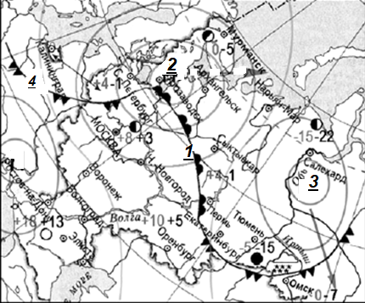Рис.1 | 1. В каком из городов 10 апреля 2009 года прогнозировалось наиболее вероятное существенное похолодание? ____________  В Омске (3 б)  2. Какой тип атмосферного фронта изображен на рисунке 2? Теплый атмосферный фронт (2б)  Какой цифрой фронт такого типа отмечен на рисунке 1?  Цифрой 1 (2б)  3. Какой тип погоды характерен для города, который расположен на широте 66,5⁰ с.ш.? Антициклональный тип погоды: ясно, морозно, без осадков. (2б)
4. Над какими территориями формируются циклоны, приходящие на Европейскую часть России? Над северной частью Атлантического океана и в акватории Баренцева моря. (2б)
5. Как называется атмосферный вихрь, изображенный на рисунке 3? Циклон (2б)
Какой области, в центральной части отмеченной цифрой (2 или 3), он соответствует на карте? Области, отмеченной цифрой 2. (2б)
 | 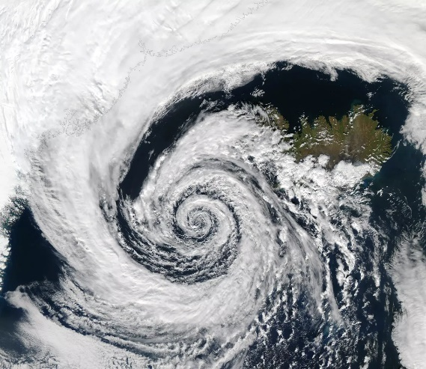
Рис.2 | Рис.3
Задание 4. | Максимальное количество баллов – 18

В 2025 году отмечается 80-летие Победы в Великой Отечественной войне. Эта Победа досталась СССР ценой невероятных жертв и лишений. Помним и чтим подвиг наших дедов и прадедов, отстоявших свободу и независимость Родины, подаривших жизнь новым поколениям своих потомков.
Говоря о подвиге отдельных городов, мы вспоминаем героизм самоотверженность всего народа. Определите по краткому описанию город и сопоставьте его с фотографией города. Заполните таблицу.

Краткое описание подвига
А - Город-герой, население которого перенесло почти 900 дней боли и страдания, мужества, доблести и терпения, не имея сообщения по суше с остальной частью страны.
Б – Город-герой испытал беспрецедентно долгую и ожесточённую осаду, ведя оборонительные бои с октября 1941 года по июль1942 года. Город был выгоревшим дотла.
В - Город, на территории которого находится крепость-герой, которая одной из первых в июне 1941 года приняла удары гитлеровской армии, один из самых известных символов стойкости и героизма защитников Отечества.
Г – Город-герой, который в октябре-декабре 1941 года героически сдерживал натиск врагов, предотвратив прорыв к Москве и устоял, не будучи захваченным противником.
Д – Город-герой, защитники которого героически сражались с врагом на суше, в воздухе и на море. За время войны город выгорел почти на две трети.
Е - Место одной из самых продолжительных и кровопролитных битв в истории, которая стала поворотным моментом в войне. Защитники города проявили невероятное мужество и стойкость, обороняя его 200 дней и ночей.

Краткое описание города
А. Город федерального значения, расположен на побережье моря в области умеренно-континентального климата с чертами средиземноморского.
Б. Крупнейший в мире по числу жителей город за Северным полярным кругом, незамерзающий порт, специализируется среди прочих направлений на судоремонте.
В. Город на правом берегу реки, крупный транспортный узел, крупнейший промышленный центр в области. В южной части города берет начало судоходный канал.
Г. Крупный региональный центр обрабатывающей промышленности; в числе прочих здесь находится производство газовых плит «Гефест».
Д. Крупный промышленный, научный и культурный центр. В народе широко известен производством оружия, самоваров и пряников.
Е. Самый северный город-миллионник в мире, трижды менял название. Здесь расположены судостроительный, тракторный, трубный заводы и другие предприятия.

№ рисунка | Название города | Подвиг | Описание города | № рисунка | Название города | Подвиг | Описание города
1 | Санкт-Петербург | А | Е | 4 | Мурманск | Д | Б
2 | Севастополь | Б | А | 5 | Волгоград | Е | В
3 | Тула | Г | Д | 6 | Брест | В | Г

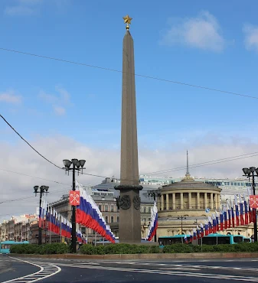 | 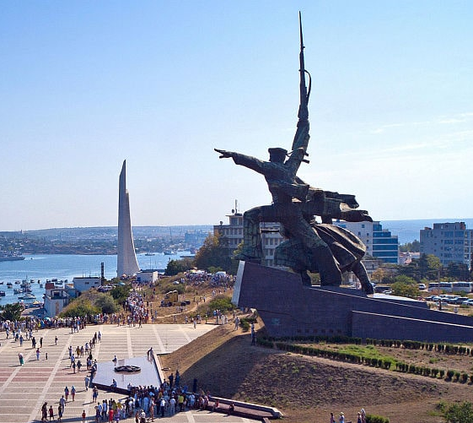
Рис.1 | Рис.2
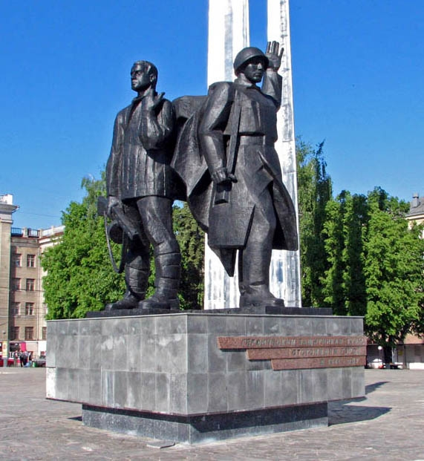 | 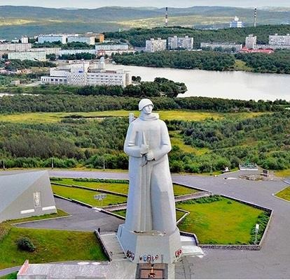
Рис.3 | Рис.4
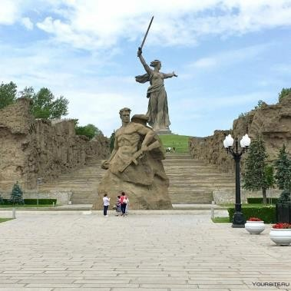 | 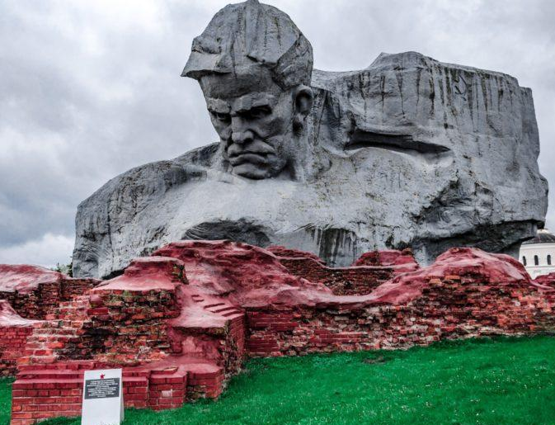
Рис.5 | Рис.6

Задание 5. | Максимальное количество баллов – 61

Задания на знание географической номенклатуры (по 1 баллу за верный ответ)
Во вторую колонку таблицы следует записывать номер объекта, который в вопросах отмечен подчёркиванием. Цифровое обозначение государств или крупных регионов на карте проставлено около их административных центров, названия рек – около их устьев.
Вопрос | № на  карте | Дополнительные  вопросы | Ответ
- Самый крупный остаток первобытного реликтового леса на территории Европы | 6 | Запишите:  а) его название;  б) названия государств, на которых расположен данный лес;  в) названия столиц этих государств | а) Беловежская пуща (1)  б) Польша, Белоруссия (2)  в) Варшава, Минск (2)
2. Это явление распространено на острове Гомера и получило название «сильбо гомеро». Долгое время оно считалось единственным в своём роде. Сегодня известно, что посредством такого способа могут общаться в а) Греции, б) Турции,  в) Мексике, г) Индии, французских д)Пиренеях, е) Зимбабве и ж) Замбии | а-14  б- 30  в- 61  г-71  д- 4  е-57  ж-60  з- 5 | Запишите:  а) к какому архипелагу относится остров Гомера;  б) в состав какого государства входит архипелаг;  в) каково происхождение островов | а) Канарские острова (1)  б) Испания (1)  в) вулканическое (1)
 | а-14  б- 30  в- 61  г-71  д- 4  е-57  ж-60  з- 5 | В случае неправильно указанных названий номер на карте на зачитывается
3. Какие страны омываются водами некогда крупного моря, но при этом не имеют выхода к Мировому океану? | 73  /  18 | Запишите:  а) название моря;  б) названия стран;  в) к какой языковой семье относится население этих стран | а) Каспийское (1)  б) Казахстан, Туркменистан, Азербайджан (3)  в) тюркская семья (1)
4. Самая высокая горная вершина Антарктиды | 45 | Запишите:  а) название горного массива;  б) какому государству принадлежит эта территория;  в) название природной зоны, в которой расположен массив | а) Винсон (1)  б) никакому (1)  в) ледяная пустыня (1)
5. Регион/территория за которой большинством исследователей признаётся первенство возникновения письменности (не иероглифики) | 3 | Запишите:  а) название территории;  б) народ, создавший первую письменность;  в) что явилось носителем для записей | а) Междуречье (Месопотамия) (1)  б) шумеры (1)  в) глиняные таблички (1)
6. В какой стране находится самое высокогорное постоянное поселение | 38 | Запишите:  а) название страны и её столицы;  б) название горной системы, в пределах которой находится эта страна;  в) название уникального озера, расположенного на юго-восточной границе;  г) в чем уникальность озера | а) Перу, Лима (2)  б) Анды (1)  в) Титикака (1)  г) самое высокогорное судоходное; самое большое по запасам пресной воды на материке (2)
7. Какие из перечисленных объектов не являются полуостровами:  A) Малакка, B) Малая Азия, C) Маракаибо,  D) Лабрадор, E) Юкатан,  F) Бретань, G) Хайнань  (при указании номеров в ответе соблюдайте заданную последовательность, если ответ не знаете, ставьте прочерк) | A:66/8  B:30  C:86  D:102  E:40  F:8  G:43 | Запишите:  чем является каждый из выбранных вами объектов  (не полуостровов) | C: это озеро (1)  G: это остров (1)
8. Крупнейший в мире архипелаг по количеству островов | В поле для ответов | Запишите:  а) название архипелага;  б) названия пяти самых больших островов в его составе  + укажите цифры, которыми отмечены эти острова;  в) преобладающий тип естественной растительности | а) Малайский (1)  б)85- Калимантан,  54-Новая Гвинея,  74-Суматра,  53-Сулавеси,  64-Ява (5)  в) влажные тропические леса (1)
9. Каких животных завезли в Якутию из Канады, которые успешно адаптировались к суровым условиям проживания? | 103  23 | Запишите:  а) название животных;  б) в скольких часовых поясах расположена Якутия; | а) бизоны (1)  б) в трёх часовых поясах (1)
10. На берегах какой реки расположен город Красноярск? | 41 | Запишите:  а) названия реки;  б) название ГЭС, которая является самой мощной в России; | а) Енисей (1)  б) Саяно-Шушенская ГЭС (1)

ТЕСТОВЫЙ РАУНД
(за каждый верный ответ- 1 балл, максимально – 20 баллов)
1. г | 2. г | 3. б | 4. а | 5. б | 6. а | 7. г | 8. в | 9. а | 10. а
11. г | 12. г | 13. б | 14. в | 15. в | 16. г | 17. б | 18. а | 19. б | 20. г

- Какое озеро является самым северным в России из перечисленных:
а) Селигер, б) Ханка, в) Ладожское, г) Таймыр.
- К горным областям герцинской складчатости принято относить:
а) Восточный Саян; б) Пиренеи; в) Карпаты; г) Алтай.
- Река, относящаяся к бассейну Атлантического океана:
а) Северная Двина, б) Кубань, в) Печора, г) Урал.
- Остров, на котором расположена столица государства:
а) Новая Гвинея, б) Кергелен, в) Крит, г) Кюсю.
- Какой из перечисленных объектов является полуостровом?
а) Эйяфьядлайёкюдль, б) Салентина, в) Ньюфаундленд, г) Шатт-эль-Араб.
- Форма рельефа, созданная горным ледником:
а) кар, б) карры, в) булгуннях, г) озовая гряда.
- Какие почвы характерны для Карелии?
а) мерзлотно-таёжные, б) бурые лесные, в) серые лесные, г) подзолистые.
- Столица какой страны ранее носила название Целиноград?
а) Таджикистан, б) Узбекистан, в) Казахстан, г) Туркмения.
- Для какой территории характерен флористический ландшафт каатинга или «лес без тени»?
а) Бразильское плоскогорье, б) Лаврентийская возвышенность,
в) впадина Калахари, г) Восточно-Африканское плоскогорье.
- Что на Земле не влияет на смену времен года?
а) вращение Земли вокруг своей оси, б) вращение Земли вокруг Солнца,
в) наклон земной оси к плоскости орбиты, г) форма земной орбиты.
- В каком из перечисленных городов максимальная среднемесячная температура наблюдается весной?
а) Рабат, б) Пекин, в) Амман, г) Дели.
- Приток Лены с эвенкийским названием Сиинэ в русском языке превратился в Синюю, но поскольку река берёт начало в торфяном болоте, вода в ней:
а) красная, б) белая, в) чёрная, г) жёлтая.
- Субъект РФ, в котором распространена светлохвойная тайга:
а) Вологодская область, б) Республика Саха-Якутия,
в) Республика Татарстан, г) Брянская область.
- Какой прибор предназначен для измерения расстояний и превышений одной точки над другой?
а) анемометр, б) буссоль, в) нивелир, г) ватерпас.
- Где образуется новая земная кора океанического типа?
а) во внутренних морях, б) в океанических желобах,
в) в зоне срединно-океанических хребтов, г) в области островных дуг.
- Какой вулкан находится на острове недалеко от столицы государства?
а) Ключевская Сопка, б) Тятя, в) Кракатау, г) Фудзияма.
- Вследствие потепления климата в Казани появились птицы, которые не характерны для территории Татарстана. Это –
а) свиристели, б) бакланы, в) утки, в) дрозды.
- Какое кругосветное путешествие будет короче:
а) по параллели 50⁰ ю.ш , б) по меридиану 50⁰ в.д,
в) по экватору, г) по параллели 10⁰ с.ш.
- Какие из перечисленных названий природных объектов не принадлежат вулканам?
а) Мауна-Лоа, б) Поопо, в) Килауэа, г) Ключевская сопка.
- На какой территории была зарегистрирована относительная влажность воздуха 0%?
а) Антарктида, б) Сахара, в) Эверест, г) на Земле нет такого места.

